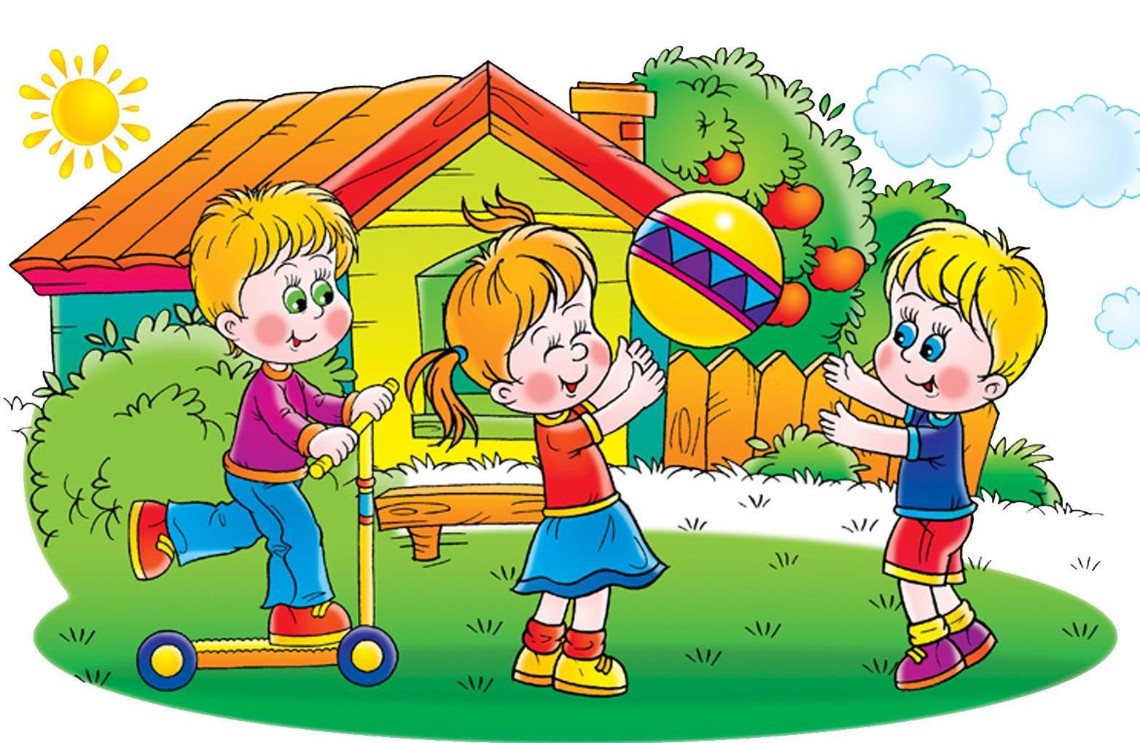

Советы родителям

Безопасное

МБУ Центр «Спутник»
2021 год
Памятка родителям об обеспечении безопасности детей во время каникул
Правила личной безопасности.
Памятка для детей и родителей.
Летний период несет в себе не только радость каникул, возможность загорать и купаться, но и высокие риски для детей. Связанно это с множеством факторов. Летом дети едут отдыхать в детские лагеря, в деревню к бабушкам, ходят купаться на речку и играть в лесу, все это в комплексе с высокой активностью солнца несет различные угрозы.
Обеспечить безопасность детей летом в первую очередь задача родителей. Даже если Вы летом отправляете куда-то ребенка, то обеспечьте его средствами защиты, обговорите с ним технику безопасности, позаботьтесь о регулярной связи и проконсультируйте тех, кто будет присматривать за Вашим ребенком.

Общие правила безопасности детей
на летних каникулах
Опасности подстерегают детей не только в местах отдыха, но и на детской площадке, на дороге, в общественных местах. Однако следование рекомендациям поможет снизить риски:
- для ребенка обязательным является ношение головного убора на улице для предотвращения теплового или солнечного удара;
- приучите детей всегда мыть руки перед употреблением пищи;
- мойте овощи и фрукты перед употреблением;
- обязательно учите ребенка переходу по светофору, расскажите об опасности, которую несет автомобиль;
- расскажите детям о том, как правильно себя вести на детской площадке, в частности, катанию на качелях. К ним нужно подходить сбоку; садиться и вставать, дождавшись полной остановки; крепко держаться при катании;
- важно научить и правилам пожарной безопасности в летний период;
- не позволяйте разводить костры без присутствия взрослых.
- соблюдайте питьевой режим, чтобы не допустить обезвоживания.
- кататься на велосипеде или роликах необходимо в защитном шлеме, налокотниках и наколенниках.

Объясните своим детям семь «НЕ»:
- НЕ открывай дверь незнакомым людям.

- НЕ ходи никуда с незнакомыми людьми, как бы они не уговаривали и что бы интересное не предлагали.

- НЕ разговаривай с незнакомыми и малознакомыми людьми, не бери от них подарки.

- НЕ садись в машину с незнакомыми людьми.
- НЕ играй на улице с наступлением темноты.
- НЕ входи в подъезд, лифт с незнакомыми людьми.
- НЕ сиди на подоконнике.
Напоминайте, чтобы дети соблюдали следующие правила:
- уходя из дома, всегда сообщали, куда идут и как с ними можно связаться в случае необходимости;

- избегали случайных знакомств, приглашений в незнакомые компании;
- сообщали по телефону, когда они возвращаются домой.
Следите за тем, с кем общается Ваш ребенок и где он бывает, нет ли среди его знакомых сомнительных взрослых людей или подверженных криминальному влиянию сверстников. Постарайтесь изолировать от них ребенка.
Смотрите, чтобы Ваш ребенок не пользовался сомнительной литературой и видеопродукцией. Ограничьте и сделайте подконтрольным общение ребенка в интернете.

Пожалуйста, сделайте всё, чтобы каникулы Ваших детей прошли благополучно и отдых
не был омрачён.

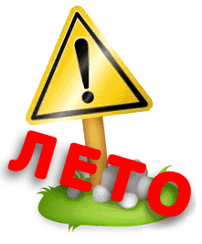

Безопасность на дороге

Если ты пошел гулять – ты пешеход. Поехал на велосипеде, скутере, мотоцикле – водитель транспортного средства. Сел в автомобиль, трамвай, автобус – ты пассажир. И для твоей безопасности давно разработаны умные правила поведения на дороге:

- без взрослых на дорогу выходить нельзя, идешь со взрослым за руку, не вырывайся, не сходи с тротуара;
- ходить по улице следует спокойным шагом, придерживаясь правой стороны тротуара;
- переходить дорогу можно только по пешеходному тротуару на зеленый сигнал светофора, убедившись, что все автомобили остановились;
- садясь в машину, обязательно пристегивайся ремнем безопасности;
- в общественном транспорте не высовывайся из окон, не выставляй руки и какие-либо предметы;
- выходи из машины только со стороны тротуара, так ты будешь защищен от проезжающих мимо машин;
- катайся на велосипеде только в безопасных местах вдали от дорог – в парках, во дворах, на велодорожках;
- ездить на велосипедах по дорогам можно только с 14 лет, а на мопедах с 16 лет;
- никогда не выезжай на проезжую часть на роликах или скейтах и не катайся на них по тротуарам;
- ходи только по тротуарам, если тротуара нет – иди по обочине навстречу движению;
- переходи улицу только там, где разрешено, посмотри сначала налево, потом направо;
- не переходи улицу на красный свет, даже если нет машин;
- не играй на дороге или рядом с ней;
не выбегай на проезжую часть.
Безопасность на железнодорожных путях
Переходите железнодорожные пути только в установленных местах, пользуясь пешеходными мостами, тоннелями, настилами, убедившись в отсутствии движущегося поезда или маневрового локомотива.
Запомните:
- проезд и переход через железнодорожные пути допускается только в установленных и оборудованных для этого местах;
- при проезде и переходе через железнодорожные пути необходимо пользоваться специально оборудованными для этого пешеходными переходами, тоннелями, мостами, железнодорожными переездами.

Запрещается:
- подлезать под железнодорожным подвижным составом;
- перелезать через автосцепные устройства между вагонами;
- заходить за ограничительную линию у края пассажирской платформы;
- бежать по пассажирской платформе рядом с прибывающим или отправляющимся поездом;
- устраивать различные подвижные игры;
- прыгать с пассажирской платформы на железнодорожные пути;
- осуществлять посадку и (или) высадку во время движения.
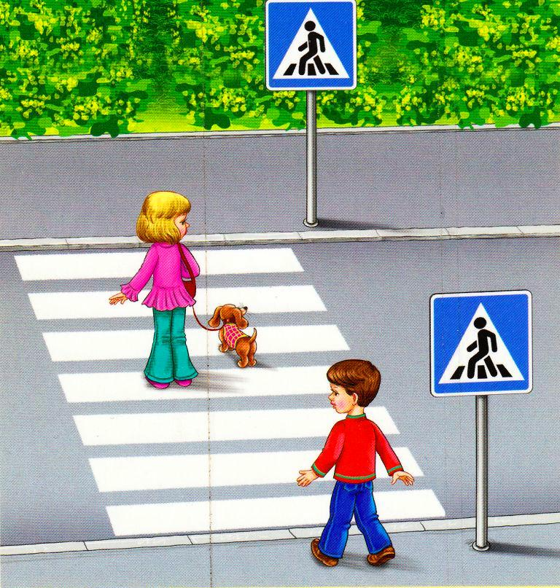

Безопасность на воде

Большинство семей предпочитают проводить жаркие летние дни на пляжах водоемов – озер, рек, морей. Взрослые и малыши с удовольствием купаются и загорают, дышат свежим воздухом. Однако, вода может быть опасной. Поэтому перед поездкой на место отдыха следует изучить следующие рекомендации:

- Не разрешайте купаться ребенку без вашего присмотра, особенно на матрацах или надувных кругах.
- Отпускайте ребенка в воду только в плавательном жилете или нарукавниках.
- Не позволяйте детям играть в игры, где участники прячутся под водой или их «топят». Такие развлечения могут окончиться трагедией.
- Не разрешайте заплывать за буйки и нырять в неизвестных местах водоема, поскольку камни и ветки деревьев часто приводят к травмам.
- Контролируйте время пребывания ребенка в воде, чтобы не допустить переохлаждения.
- Во избежание солнечных ожогов смазывайте кожу ребенка специальными солнцезащитными средствами.
- Находясь у воды, помните о собственной безопасности и безопасности ваших детей!!!

